МИНИСТЕРСТВО НАУКИ И ВЫСШЕГО ОБРАЗОВАНИЯ РОССИЙСКОЙ ФЕДЕРАЦИИ
федеральное государственное автономное образовательное учреждение высшего образования
«САНКТ-ПЕТЕРБУРГСКИЙ ГОСУДАРСТВЕННЫЙ УНИВЕРСИТЕТ
АЭРОКОСМИЧЕСКОГО ПРИБОРОСТРОЕНИЯ»
КАФЕДРА № 43
ОТЧЕТ
ЗАЩИЩЕН С ОЦЕНКОЙ
ПРЕПОДАВАТЕЛЬ
Кандидат технических наук, доцент |  |  |  | В.Ю. Скобцов
должность, уч. степень, звание |  | подпись, дата |  | инициалы, фамилия

ОТЧЕТ О ЛАБОРАТОРНОЙ РАБОТЕ №4
Классификация изображений. Сверточные сети. Полносвязные сети с предобучением и дообучением.

по курсу: Интеллектуальный анализ данных на основе методов машинного обучения

РАБОТУ ВЫПОЛНИЛ
СТУДЕНТ ГР. № | 4134к |  |  |  | Н.А. Костяков
 |  |  | подпись, дата |  | инициалы, фамилия
Санкт-Петербург 2024

import os
import numpy as np
import tensorflow as tf
from sklearn.model_selection import train_test_split
from tensorflow.keras.preprocessing import image
from tensorflow.keras.utils import to_categorical
from PIL import Image
import os
import numpy as np
import tensorflow as tf
from tensorflow.keras import layers, models
from sklearn.model_selection import train_test_split
import matplotlib.pyplot as plt
from tensorflow.keras.preprocessing import image

# Путь к директории с изображениями
data_dir = './flowers'

# Размерность, к которой будут приведены все изображения
target_size = (150, 150)
# Список классов (папок)
classes = ['daisy', 'dandelion', 'rose', 'sunflower', 'tulip']
num_classes = len(classes)

# Инициализация списка для данных и меток
data = []
labels = []

# Преобразуем изображения
for label, class_name in enumerate(classes):
class_dir = os.path.join(data_dir, class_name)

for img_name in os.listdir(class_dir):
img_path = os.path.join(class_dir, img_name)

# Открываем изображение
img = Image.open(img_path)

# Преобразуем изображение к нужному размеру
img_resized = img.resize(target_size)

# Преобразуем изображение в массив
img_array = np.array(img_resized)

# Добавляем изображение и метку в список
if img_array.shape == (target_size[0], target_size[1], 3): # Убедимся, что изображение RGB
data.append(img_array)
labels.append(label)

# Преобразуем данные в numpy массивы
data = np.array(data)
labels = np.array(labels)

# Нормализация данных
data = data / 255.0

# Разделение на обучающую и валидационную выборки (например, 80% - 20%)
X_train, X_val, y_train, y_val = train_test_split(data, labels, test_size=0.2, stratify=labels)

# Преобразование меток в one-hot кодировку
y_train = to_categorical(y_train, num_classes=len(classes))
y_val = to_categorical(y_val, num_classes=len(classes))

# Пример того, как данные выглядят после преобразования
print(f"Размер обучающей выборки: {X_train.shape}")
print(f"Размер валидационной выборки: {X_val.shape}")
print(f"Пример меток: {y_train[0]}")


# Строим сверточную нейронную сеть
model = models.Sequential([
# Сверточные слои и слои подвыборки
layers.Conv2D(32, (3, 3), activation='relu', input_shape=(target_size[0], target_size[1], 3)),
layers.MaxPooling2D((2, 2)),

layers.Conv2D(64, (3, 3), activation='relu'),
layers.MaxPooling2D((2, 2)),

layers.Conv2D(128, (3, 3), activation='relu'),
layers.MaxPooling2D((2, 2)),

layers.Conv2D(128, (3, 3), activation='relu'),
layers.MaxPooling2D((2, 2)),

# Выпрямление
layers.Flatten(),

# Полносвязные слои
layers.Dense(512, activation='relu'),
layers.Dropout(0.5), # Дропаут для борьбы с переобучением
layers.Dense(num_classes, activation='softmax')
])

# Компиляция модели
model.compile(optimizer='adam', loss='categorical_crossentropy', metrics=['accuracy'])

# Обучение модели
history = model.fit(
X_train, y_train,
validation_data=(X_val, y_val), # Передаем валидационные данные для оценки на каждом шаге
epochs=40,
batch_size=16
)

model.save('model.h5')

# Построение графиков точности и ошибки
plt.figure(figsize=(12, 4))

# График точности
plt.subplot(1, 2, 1)
plt.plot(history.history['accuracy'], label='accuracy')
plt.plot(history.history['val_accuracy'], label='val_accuracy')
plt.title('Accuracy')
plt.xlabel('Epochs')
plt.ylabel('Accuracy')
plt.legend()

# График ошибки потерь
plt.subplot(1, 2, 2)
plt.plot(history.history['loss'], label='loss')
plt.plot(history.history['val_loss'], label='val_loss')
plt.title('Loss')
plt.xlabel('Epochs')
plt.ylabel('Loss')
plt.legend()

plt.tight_layout()
plt.show()
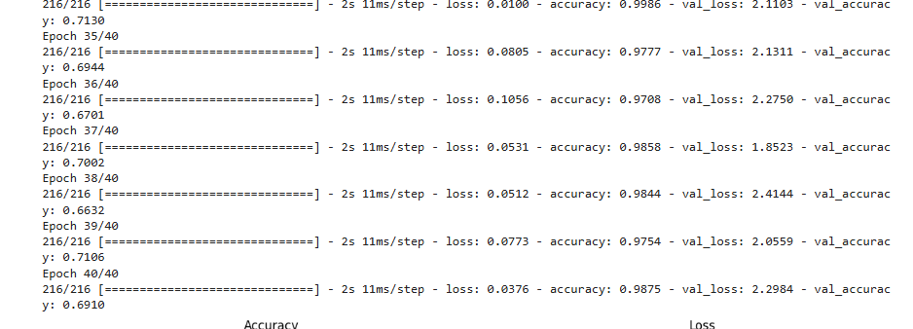

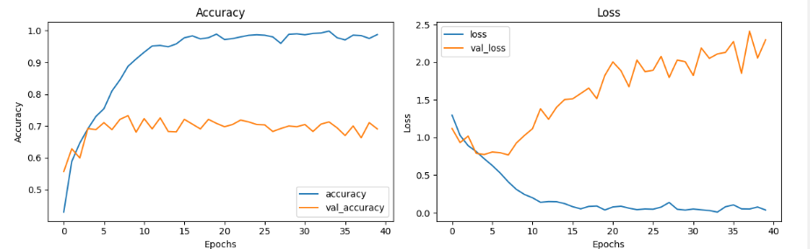
import os
import numpy as np
from joblib import load
from PIL import Image
from tensorflow.keras.models import load_model

# Загрузка модели
model = load_model('model.h5')

# Путь к основной папке с изображениями
root_dir = r'D:\Vyzovskoe3-4\7 сем\Анализ данных\лр4\flowers_test'

# Список классов
classes = ['daisy', 'dandelion', 'rose', 'sunflower', 'tulip']

# Размер изображений для модели
target_size = (150, 150)

# Проход по каждой папке (классу)
for class_name in os.listdir(root_dir):
class_dir = os.path.join(root_dir, class_name)

# Проверяем, что это папка и имя соответствует классу
if os.path.isdir(class_dir) and class_name in classes:
print(f"\nChecking images in class folder: {class_name}")

# Проход по всем изображениям внутри папки
for img_name in os.listdir(class_dir):
img_path = os.path.join(class_dir, img_name)

try:
# Проверка, что это файл изображения
if img_name.lower().endswith(('.jpg', '.jpeg', '.png', '.bmp')):
# Загрузка изображения
img = Image.open(img_path).convert('RGB') # Преобразование в RGB
img = img.resize(target_size) # Изменение размера

# Преобразование изображения в массив
img = np.array(img)
img = np.expand_dims(img, axis=0) # Добавление batch dimension
img = img.astype(np.float32) / 255.0 # Нормализация

# Предсказание
y_pred = model.predict(img)
predicted_class_index = np.argmax(y_pred) # Индекс предсказанного класса
predicted_class = classes[predicted_class_index] # Название предсказанного класса

# Вывод результатов
print(f"Image: {img_name} | True Class: {class_name} | Predicted Class: {predicted_class}")
except Exception as e:
print(f"Error processing image {img_name}: {e}")

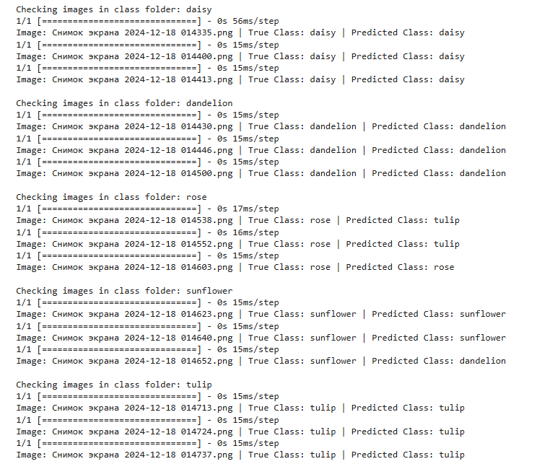
from sklearn.neural_network import BernoulliRBM
from sklearn.pipeline import Pipeline
from sklearn.preprocessing import MinMaxScaler
import numpy as np
import joblib

# Нормализация данных
scaler = MinMaxScaler()
X_train_flat = X_train.reshape(X_train.shape[0], -1) # Преобразуем изображения в одномерный массив
X_train_scaled = scaler.fit_transform(X_train_flat)

# Настройка RBM
rbm = BernoulliRBM(n_components=256, learning_rate=0.1, n_iter=5, verbose=True)

# Обучение RBM
rbm.fit(X_train_scaled)
joblib.dump(rbm, 'BernoulliRBM')

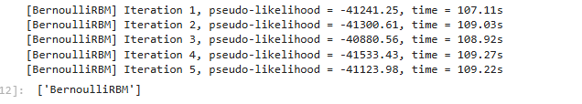
rbm = joblib.load('BernoulliRBM')

# Получение весов из RBM
rbm_weights = rbm.components_
rbm_bias_hidden = rbm.intercept_hidden_
rbm_bias_visible = rbm.intercept_visible_

# Инициализация полносвязной нейронной сети с весами RBM
fc_model = models.Sequential([
layers.Flatten(input_shape=(target_size[0], target_size[1], 3)),
layers.Dense(256, activation='relu', kernel_initializer=tf.keras.initializers.Constant(rbm_weights.T), bias_initializer=tf.keras.initializers.Constant(rbm_bias_hidden)),
layers.Dropout(0.5),
layers.Dense(256, activation='relu'),
layers.Dropout(0.5),
layers.Dense(num_classes, activation='softmax')
])

# Компиляция модели
fc_model.compile(optimizer='adam', loss='categorical_crossentropy', metrics=['accuracy'])

# Дообучение модели
fc_history = fc_model.fit(
X_train, y_train,
validation_data=(X_val, y_val),
epochs=100,
batch_size=16
)

fc_model.save('fc_model_rbm.h5')

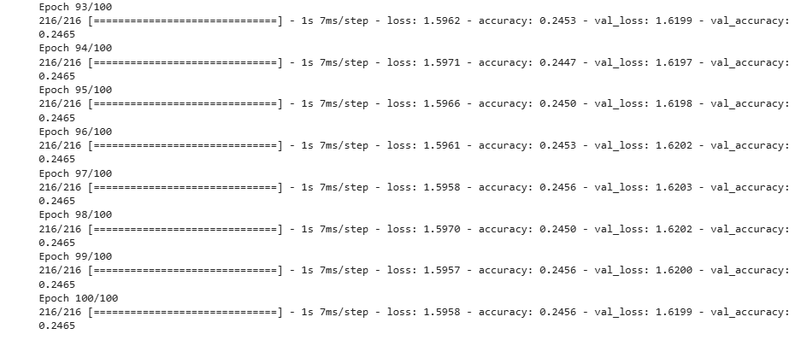
plt.figure(figsize=(12, 8))

plt.subplot(2, 2, 2)
plt.plot(fc_history.history['accuracy'], label='Fully Connected Train Accuracy')
plt.plot(fc_history.history['val_accuracy'], label='Fully Connected Val Accuracy')
plt.title('Fully Connected Accuracy')
plt.xlabel('Epochs')
plt.ylabel('Accuracy')
plt.legend()

plt.subplot(2, 2, 4)
plt.plot(fc_history.history['loss'], label='Fully Connected Train Loss')
plt.plot(fc_history.history['val_loss'], label='Fully Connected Val Loss')
plt.title('Fully Connected Loss')
plt.xlabel('Epochs')
plt.ylabel('Loss')
plt.legend()

plt.tight_layout()
plt.show()

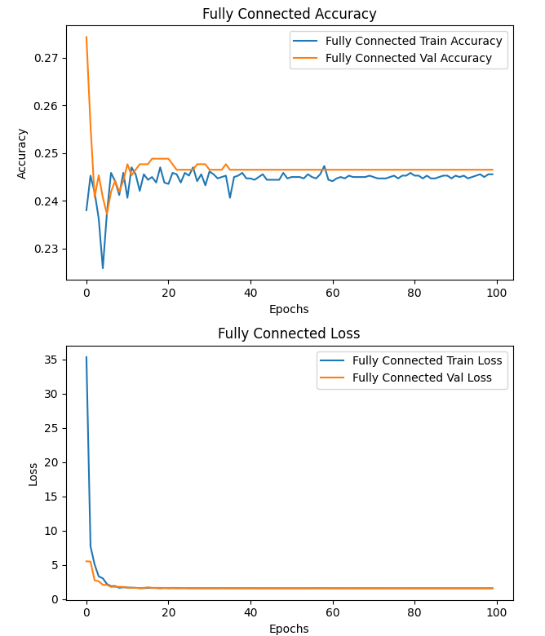
plt.figure(figsize=(12, 8))

plt.subplot(2, 2, 2)
plt.plot(fc_history.history['accuracy'], label='Fully Connected Train Accuracy')
plt.plot(fc_history.history['val_accuracy'], label='Fully Connected Val Accuracy')
plt.title('Fully Connected Accuracy')
plt.xlabel('Epochs')
plt.ylabel('Accuracy')
plt.legend()

plt.subplot(2, 2, 4)
plt.plot(fc_history.history['loss'], label='Fully Connected Train Loss')
plt.plot(fc_history.history['val_loss'], label='Fully Connected Val Loss')
plt.title('Fully Connected Loss')
plt.xlabel('Epochs')
plt.ylabel('Loss')
plt.legend()

plt.tight_layout()
plt.show()
